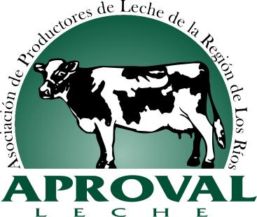

FORMATO PLAN DE CONTIGENCIA

PARA LECHERÍAS

Valdivia 28 de abril de 2021

PREVENCIÓN, MITIGACIÓN Y PREPARACIÓN

- Los principales manejos sanitarios preventivos y terapéuticos de los animales se encuentran al día y se realizan según las indicaciones del Médico Veterinario (se debe adjuntar Manual de Procedimientos Veterinarios y calendario vacunación, esto correspondería al anexo 1. y debería ser elaborado por el Médico Veterinario de cada predio).
- En caso de requerirse, el predio cuenta con un protocolo de sacrificio para bovinos y con un encargado capacitado en caso de que no se encuentre el Médico Veterinario. Se adjunta Protocolo Eutanasia (Anexo 2).
- El predio cuenta con un protocolo de bioseguridad para disminuir los riesgos sanitarios (Anexo 3). Cada predio deberá adjuntar su protocolo, en este caso se adjunta protocolo básico que debería implementar cada campo.
- En el predio se almacena alimento para los animales de forma segura y se asegura la disponibilidad de agua.
- Los productos químicos (pesticidas, herbicidas, rodenticidas y productos inflamables) se encuentran almacenados en áreas seguras y ventiladas, alejados del almacenamiento de alimento y de los animales.
- En caso de requerirse, el predio cuenta con un área destinada a cuarentena o, de ser necesario, un área que podría adaptarse para este fin (se debe adjuntar croquis del predio indicando accesos, caminos, área cuarentena, principales instalaciones. Esto correspondería al Anexo 4.).
- Los caminos principales dentro del predio y las instalaciones se mantienen en buen estado y son de fácil acceso (ver croquis del predio, Anexo 4.).
- Los vehículos de trabajo se mantienen en buen estado y con combustible.
- Todos los animales del predio se encuentran identificados con DIIO`s en SIPEC.
- En caso de emergencia el predio cuenta con:

EQUIPO | N° | DONDE
Radios
Linternas
Extintores
Generador eléctrico
Kits 1°auxilios para animales
Kits 1° auxilios personas
Equipo de contención de animales
Carro para transporte de agua
Carro forrajero
Otros

- En caso de requerirse los teléfonos de emergencia y los teléfonos de contacto de los encargados de cada área, estos se encuentran disponibles (Anexo 5).
- Durante el transporte: se respeta la capacidad de carga máxima de los camiones; sólo se cargan animales en condiciones adecuadas para el viaje, sólo se utilizan camiones diseñados y en condiciones adecuadas para el transporte animal y, que mantengan vigente la documentación requerida (FMA, certificado de encargado durante el transporte, plan de contingencia, mantenciones al día).

ANIMALES QUE NO DEBEN SUBIR AL CAMIÓN
Terneros con ombligo no cicatrizado
Vacas con más de 250 días de gestación
Animales con CC menor a 1,5
Animales gravemente enfermos
Animales que no son capaces de desplazarse por sí mismos

- En el predio se encuentran identificadas las principales contingencias y existe un protocolo de acción para cada una de ellas.

RESPUESTA “PLAN DE CONTINGENCIA”

- En caso de emergencias, cualquiera sea su naturaleza:
-Comunicarse con el administrador del predio o encargado de cada área.
-Mantener al personal a salvo, posteriormente: trasladar a los animales a zonas seguras; asegurar el acceso a fuentes de alimento y agua limpia y trasladar y/o evacuar los animales heridos.

- Identifique la contingencia y proceda según lo establecido en el Plan de Contingencia

POSIBLES CONTINGENCIAS PREDIALES
EVENTO |  | RESPONSABLE | CONTACTO
NO SANITARIAS
1. | Terremotos
2. | Inundaciones /Fuertes temporales/tormenta eléctrica
3. | Sequías extremas
4. | Temperaturas extremas
5. | Incendios
6. | Salida de animales a caminos públicos
7. | Falla prolongada del suministro eléctrico
SANITARIAS
8. | brote infectocontagioso
9. | Accidentes /sacrificio de emergencia

(Acá se mencionan algunas contingencias a modo de ejemplo, pero cada predio deberá definir o registrar las posibles contingencias a las que está expuesto su sistema. La idea es que en esta sección cada predio describa como proceder en cada caso e identifique al responsable)

- En caso de terremoto:
Responsables:

- En caso de inundaciones, fuertes temporales y/o tormentas eléctricas:
Responsable:

- En caso de sequías extremas o corte del suministro de agua:
Responsable:

- En caso de temperaturas extremas:
Responsable

- En caso de incendios:
Responsables:

- En caso de salida de animales a caminos públicos:
Responsable:

- En caso de Falla prolongada del suministro eléctrico:
Responsable:

- En caso de brotes infectocontagioso:
Responsable
- En caso de Accidentes /sacrificio de emergencia:
Responsable:

- Posterior a cualquier contingencia y cuando la seguridad de las personas presentes en el predio no esté en riesgo, se deberá:
- evaluar el estado de los animales considerando el siguiente criterio

Estado | Características | Acción
Crítico | Grave compromiso, fracturas, ausencia de movilidad, heridas graves. | Sacrificio de Emergencia.
Lesionado no crítico | Lesiones leves, desorientación, comportamiento errático. | Contención para revisión veterinaria y traslado a zonas seguras.
Sano | Ausencia de lesiones | Contención y traslado a zonas seguras.

- Revisar la zona para identificar objetos punzantes, materiales peligrosos, fauna peligrosa, agua contaminada, cadáveres (eliminarlos considerando el impacto ambiental), líneas eléctricas caídas y otros peligros.
- Proveer agua y alimento a aquellos animales que no los han recibido durante un tiempo prolongado.
- Revisar la experiencia para determinar posibles modificaciones al plan de contingencia.

ANEXO 1. MANUAL DE PROCEDIMIENTOS VETERINARIOS (cada predio debe adjuntar su manual)

ANEXO 2. PROTOCOLO EUTANASIA

- Criterios para realizar una eutanasia:
- Animales gravemente heridos, con lesiones no reparables quirúrgicamente.
- Animales afectados por cuadros terminales, que en condiciones normales no subsisten sin cuidados extraordinarios.
- Animales agresivos.
- Necesidades de la empresa.

La decisión para ejecutar el procedimiento de Eutanasia se tomará en base a criterios y evaluaciones realizadas por un Médico Veterinario autorizado o una persona previamente definida y capacitada en el predio.

- Protocolo farmacológico:

- Inducción de sedación e inconsciencia:

    - Xilacina al 10%: inyección de 3-5ml vía endovenosa

    - Ketamina al 10%: inyección de 5ml vía endovenosa

- Inyección letal

      - Lidocaína: inyección de 20-30 ml vía subdural en foramen Magno.

Alternativamente, si hubiese algún inconveniente en la inyección de la dosis de Lidocaína para inducir la muerte del animal debido a lo complejo de la técnica o por alguna alteración anatómica (origen traumático) del animal, se realizará la sección de vasos sanguíneos cervicales (venas yugulares y arterias carótidas). De esta forma se llegará a la muerte por sangrado en un animal en estado de inconsciencia absoluta.

El presente protocolo se basa en el Articulo 7.6.15 del Código Sanitario para los animales terrestres (citado en anexo de este documento).

- Confirmación de la muerte del bovino:

Todos los Médicos Veterinarios u operadores que realicen actos de eutanasia deberán ser capaces de identificar el momento del deceso del animal. Los indicadores de esto incluyen:
- Falta de movimiento del pecho/no existen signos de respiración. No confíe en este signo como la única manifestación, ya que el corazón del animal puede continuar latiendo por algún tiempo más luego de que haya dejado de respirar.
- No se observan latidos cardíacos: Compruebe esto por medio de un estetoscopio o palpando la pared de la cavidad torácica del animal.
- No se observa pulso: compruebe esto por medio de la palpitación sobre la cara medial del miembro trasero del animal. No resulta siempre fácil de localizar en animales pequeños.
- Pérdida del color de las membranas mucosas en la boca del animal: las membranas mucosas se tornan pálidas y no se observa relleno capilar si se aplica presión. Con el paso del tiempo la membrana mucosa se torna seca y pegajosa. El relleno capilar seguirá a menudo presente aún durante períodos prolongados de tiempo luego de que el animal haya muerto.
- Pérdida del reflejo corneal (reflejo de parpadeo): se suscita el reflejo corneal al tocar el globo ocular. Luego de la muerte, los ojos del animal permanecen abiertos y los párpados no se mueven al ser tocados.
- Ojos vidriosos. Esto ocurre inmediatamente después de la muerte del animal. La cornea pierde su apariencia húmeda, clara y se torna opaca, seca y rugosa.
- Rigor mortis (rigidez cadavérica): si un veterinario u otra persona no pudiera confirmar la muerte, o existiera algún tipo de duda, los operadores deberán esperar a que se produzca el rigor mortis (el cuerpo adquiera rigidez) antes de eliminar el cadáver del animal.

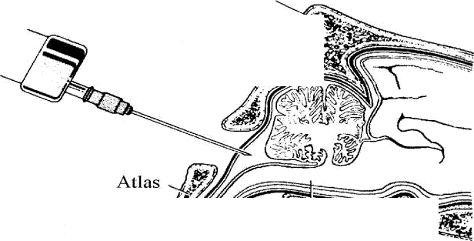
- inoculación vía foramen mago
Occipital
Periostio
-
-
Duramadre
Aracnoides
Piamadre
Médula oblongada
Médula espinal

ANEXO 3. PROTOCOLO DE BIOSEGURIDAD

- Se prohíbe el ingreso al predio a cualquier animal que curse con una enfermedad infecto-contagiosa.
- Se prohíbe el ingreso al predio a cualquier persona o vehículo proveniente de zonas/predios en las cuales exista un brote infectocontagioso. En el caso de vehículos y personas, éstas podrán ingresar posterior a una adecuada desinfección (botas, equipo veterinario, vehículos, otros vectores).
- Sólo se permite el ingreso al predio de animales provenientes de otros predios de igual o mejor estatus sanitario.
- Los principales manejos sanitarios preventivos y terapéuticos de los animales se encuentran al día y se realizan según las indicaciones del Médico Veterinario. Se adjunta Manual de Procedimientos Veterinarios (Anexo 1).
- En caso de sospecha de enfermedades de declaración obligatorias, notificar de forma inmediata al SAG. Poner especial atención a signos nerviosos y abortos.
- En caso de brotes de enfermedades infecto-contagiosas, identificar un área de cuarentena y llevar a los animales afectados inmediatamente a esta área.

Lista de enfermedades de declaración obligatoria

ENFERMEDADES DE DENUNCIA OBLIGATORIA
Brucelosis (Brucella abortus)
Campilobacteriosis genital bovina / Vibriosi
Diarrea viral bovin
Leucosis bovina enzoótica
Rinotraquietis infecciosa bovina / Vulvovaginitis pustular infecciosa
Tricomoniasis bovina
Tuberculosis bovina
Carbunco bacteridiano
Distomatosis (Fasciola hepática)
Fiebre Q
Infección por Echinococcus granulosus
Paratuberculosis

ANEXO 4. CROQUIS DEL PREDIO (accesos, infraestructura, cuarentena, caminos)

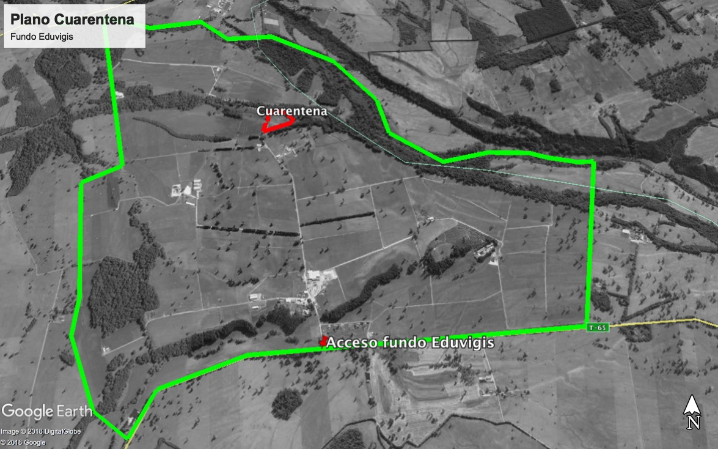
v
v

Bodega /taller
Sala 1
Oficinas
Sala 2
Sala 3

ANEXO 5. TELÉFONOS DE EMERGENCIA Y DE CONTACTO DE LOS ENCARGADOS DE CADA ÁREA

TELÉFONOS DE EMERGENCIA
CARABINEROS DE CHILE | 133
BOMBEROS | 132
CONAF (Corporación Nacional Forestal) | 130
AMBULANCIA | 131
MUTUALIDAD
OF. SAG CORRESPONDIENTE
CONTACTO PLANTA

CONTACTOS TRABAJADORES Y SUS FUNCIONES
NOMBRE | CARGO | CONTACTO
 | Administrador
 | Administración
 | Médico Veterinario
 | Médico Veterinario
 | jefe sala
 | Ordeñador
 | Ordeñador
 | Inseminador
 | Encargado animales
 | Encargado ternerera
 | Encargado forrajeo
 | Encargado taller

